Конспект занятия «Фрукты»
Взрослый показывает ребенку картину «В саду». Давай посмотрим на картину. Это фруктовый сад. На деревьях поспели фрукты.
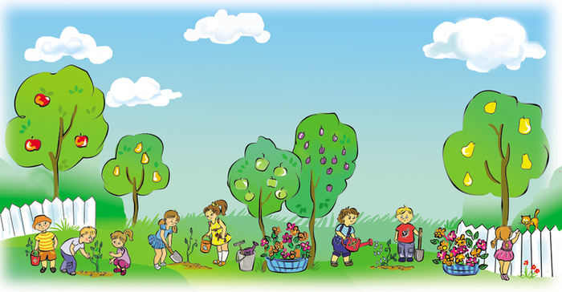
Ты любишь кушать фрукты? Я принесла тебе сегодня корзину с фруктами. Но все фрукты спрятались и чтобы нас с тобой их увидеть, надо узнать фрукт по его тени.
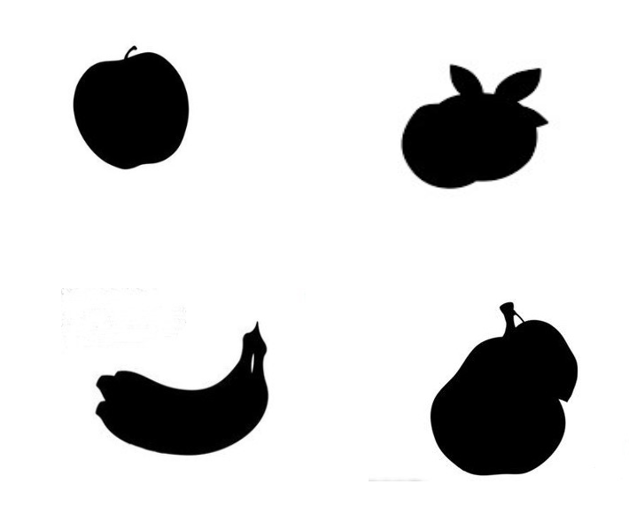
Молодец! Ты смог отгадать все спрятанные фрукты.
У меня в корзинке появились спрятанные фрукты. Давайте их рассмотрим. Взрослый с ребенком рассматривает все фрукты из корзинки их цвет, форму.
Д/и Упражнение «Разложим фрукты по корзинкам»
Давай посмотрим на картинку. И разложим все фрукты в правильные корзинки.
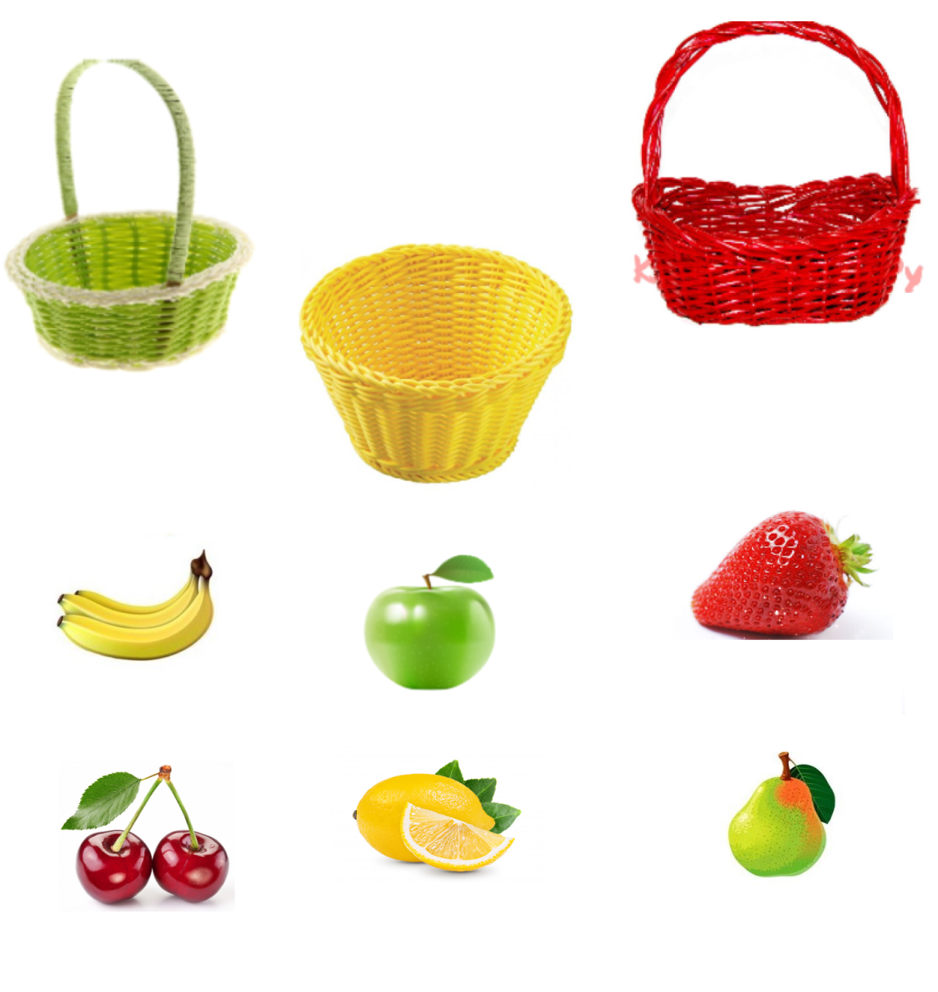
Молодец! Ты смог разложить все фрукты по корзинкам. А сейчас давай разомнем наши пальчики.
Пальчиковая гимнастика «Фрукты»
Этот пальчик – АПЕЛЬСИН,
Он, конечно, не один.
Этот пальчик – СЛИВА –
Вкусная, красивая.
Этот пальчик – АБРИКОС,
Для тебя на ветке рос.
Этот пальчик – АНАНАС
– Фрукт для вас и для нас. По очереди загибают пальчики на правой руке. Разжимают пальчики одной руки и показывают всем ладошку. Показывают всем другую ладошку.

Д/и «Найди лишнее»
Взрослый: а сейчас давай с тобой поиграем в игру «Найди лишнее». Посмотри на картинку и скажи, какой рисунок лишний и почему?
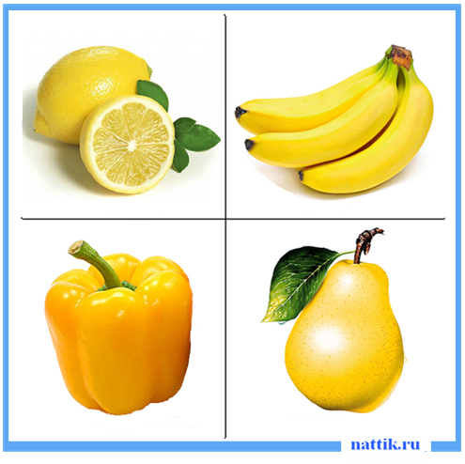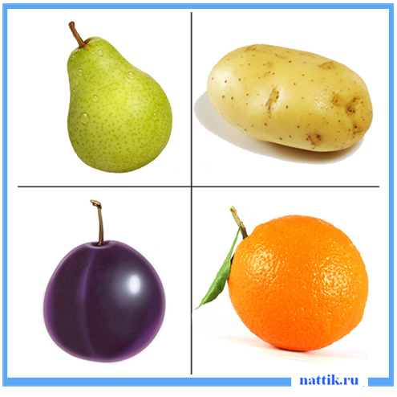
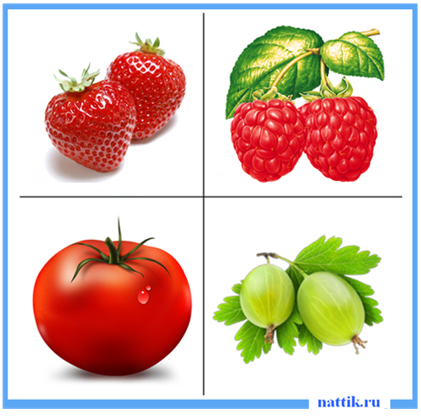
Взрослый: Молодец, ты правильно нашел все лишние картинки. На них изображены овощи.
Упражнение «Какой фрукт пропустили?»
Взрослый раскладывает перед ребенком фрукты и называет их. Один фрукт не называет. Ребенок должен отгадать, какой фрукт не назвал педагог.
Игра «Угадай на вкус»
Ребенок закрывает глаза, а взрослый дает ребенку какой-нибудь фрукт и ребенок по вкусу должен определить, что это за фрукт. Игра повторяется несколько раз, затем ребенок и взрослый могут поменяться местами.

